**Министерство здравоохранения Республики Беларусь**

**Оздоровление детей. Советы родителям**

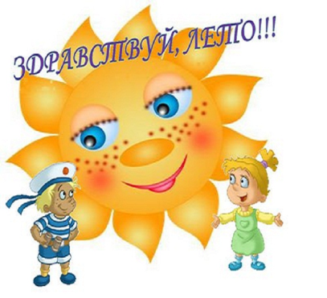**Летние каникулы — самое благоприятное время, когда необходимо использовать все имеющиеся возможности для оздоровления ребенка. От того, как будет организован отдых, зависит его здоровье и успехи в учебе.**

Если ребенок по каким-то причинам не попал в оздоровительный лагерь, родителям рекомендуем воспользоваться следующими принципами оздоровления своих детей в домашних условиях.

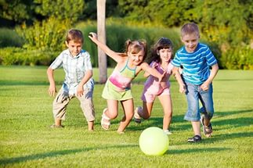 **Совет первый.** Правильно организуйте режим дня ребенка. Основными элементами режима дня в летний период являются: активный отдых с максимальным пребыванием на свежем воздухе, регулярное и достаточное питание, свободная деятельность по индивидуальному выбору, полезный посильный труд, достаточный ночной сон (не менее 10 часов), также желателен и дневной сон. Все это позволит ребенку легко адаптироваться к началу учебного года.

**Совет второй.** Летом ребенок должен быть на свежем воздухе как можно больше. Ежедневные прогулки, игры, физкультурные и спортивные занятия на свежем воздухе - это лучший отдых после учебного года. Большая ценность физических упражнений состоит в том, что, занимаясь ими, ребенок не только укрепляет свое здоровье, но и приобретает ряд двигательных и моральных качеств. К первым относятся ловкость, быстрота, сила, выносливость, гибкость, ко вторым – настойчивость, смелость, дисциплинированность.

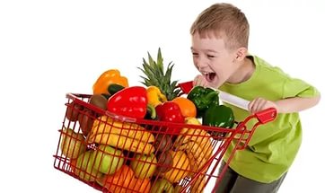 Максимально оградите ребенка от компьютера или хотя бы сократите время пользования им.

**Совет третий.** Рацион питания должен содержать достаточное количество молочных и мясных продуктов, свежих фруктов и овощей. Лето - самый благоприятный период для восполнения недостатка витаминов. Не перенасыщайте меню мучными и кондитерскими изделиями. Их лучше заменять фруктами, ягодами, зефиром, мармеладом, которые содержат пектин. Слизистая оболочка ребенка очень чувствительна к жареной, острой пище, поэтому для профилактики гастрита питание должно быть щадящим. Например, в питании детей запрещается использовать изделия во фритюре, натуральный кофе, острые приправы (перец, горчица, уксус), а также продукты их содержащие (маринованные овощи, майонез и томатный соус с содержанием уксуса). Не рекомендуются продукты с использованием химических консервантов (колбасы вареные и копченые мясные, рыбные продукты), фастфуд. Исключите эти продукты из домашнего рациона питания ребенка. Кроме того, обратите внимание на что идут его карманные деньги: недопустимо частое употребление чипсов, сухариков, жевательных резинок.

**Совет четвертый.** В жаркий период возрастает потребность в жидкости. Компенсировать ее необходимо питьевой водой, соками, компотами. Нельзя злоупотреблять цветными газированными напитками, особенно «Кока-колой». Газированные напитки не утоляют жажду, содержат много сахара, вредных химических веществ и могут вызвать такие заболевания, как ожирение, гастрит, аллергию.

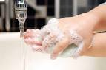 **Совет пятый.** Так как летом отмечается сезонный подъем острых кишечных заболеваний, не нужно забывать о соблюдении правил личной гигиены. Родителям необходимо приучить ребенка мыть руки после прихода с улицы, перед едой, а также перед приготовлением пищи, после уборки в доме, посещения туалета; тщательно мыть овощи, фрукты, ягоды, зелень.

**Совет шестой.** Необходимо максимально использовать для укрепления здоровья эффективные и доступные закаливающие средства — солнце, воздух и воду.

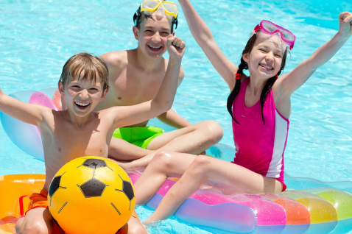 Солнце — это мощный оздоровительный фактор. Однако избыточное облучение солнечным светом может иметь отрицательный эффект: солнечные ожоги, расстройства сердечно-сосудистой системы, дыхания, вялость, раздражительность, головокружение в результате теплового и солнечного ударов. Для предотвращения теплового удара обязательно необходимо использовать головной убор. В жаркие дни ребенок должен носить одежду только из натуральных тканей. Во избежание солнечных ожогов, кожу необходимо смазывать солнцезащитным кремом с максимальной степенью защиты от ультрафиолетовых лучей. Нельзя принимать солнечные ванны натощак и ранее чем через 1 – 1,5 часа после еды. Лучшее время — с 9 до 11 часов и с 16 до 18 часов. Длительность солнечных ванн индивидуальна: зависит от возраста, типа кожи, состояния ребенка. Желательно, чтобы ребенок не лежал на открытом солнце, а играл, бегал, попадая то на солнце, то в тень.

Купание требует внимательного контроля со стороны взрослых. Температура воздуха должна быть 24 – 25 °С, воды — не ниже 20 °С.

***Выполняя эти несложные рекомендации, Вы сохраните и укрепите здоровье своих детей!***

ГУ «Солигорский зональный центр гигиены и эпидемиологии»